TEMAT TYGODNIOWY: DZIEŃ DZIECKA
TEMAT DNIA: Dzieci na świecie
DATA: 03.06.2020 R. (ŚRODA)
Przygotowały: Patrycja Lenik, Agata Wilk, Izabela Zasina – Gacek

1. Nowa dziewczynka – rozmowa z dziećmi na temat opowiadania.
Nowa dziewczynka
Olga Masiuk

Supełek i Pak przyszli pierwsi do przedszkola i usiedli na dywanie, czekając aż nadejdą pozostałe dzieci. Nagle Supełek szturchnął w ramię Paka: – Patrz! – i kazał mu spojrzeć w kierunku drzwi, przez które weszła właśnie dziewczynka z jakąś kobietą. Pani podeszła do nich i zaczęły rozmawiać. Dziewczynka odsunęła się nieco i nieśmiało rozglądała się wokół. – Ale jest opalona, co? – zwrócił się Supełek do Paka. – Jesteś niemądry. Ona ma taką skórę – pouczył Supełka Pak. – Jak to? Taką brązową? – zdziwił się Supełek. – Takiej nie widziałem. – A ty jakiego masz koloru? – zapytał Pak. – No… niebieską. – Właśnie – odpowiedział Pak. – Nie taka znowu częsta. A ja mam żółtą. Też wyglądamy inaczej niż większość dzieci w przedszkolu. Supełek spojrzał uważnie na swoje łapki. Rzeczywiście. Nigdy się nad tym nie zastanawiał. Tymczasem dziewczynka przyglądała się dzieciom wchodzącym do sali. Kobieta, która rozmawiała z Panią, podeszła do niej, pocałowała ją w policzek i pomachała ręką. Widać było, że dziewczynka chciała wykonać krok, żeby pójść za kobietą, ale wzięła głęboki oddech i została na miejscu. W powietrzu zawisło jakieś napięcie, bo wszystkie dzieci bez słowa usiadły na dywanie i przyglądały się tej nowej. Ona zaś, łapiąc ich spojrzenia, czuła się chyba nieco przerażona. Na szczęście Pani wzięła ją za rękę i przyprowadziła do dzieci. – To jest Mia – powiedziała Pani. – Cześć – Blue wstała i wyciągnęła rękę. Mia z uśmiechem uścisnęła dłoń i z pewnym trudem powtórzyła: „Część”.
– Mia bardzo słabo mówi po polsku. Jest w Polsce od niedawna. Mówi trochę po angielsku. – Ja też mówię po angielsku – ucieszył się Staś. – Hał ju du du? – Zapytał. – Hau hau – to nie po angielsku – skrzywiła się Marysia. Wszystkie dzieci wybuchnęły śmiechem. Mia, widząc, że wszyscy się śmieją, także się uśmiechnęła. – Widzicie – powiedziała Pani – udało nam się porozumieć. Spróbujmy się teraz przedstawić. I dzieciaki wymieniały swoje imiona, a Mia próbowała je powtarzać. – Jestem Supełek – powiedział Supełek i wyciągnął w stronę Mii niebieską łapkę. Mia chętnie ją uścisnęła i powiedziała: – Upeł. – Nie. Nie supeł, ponieważ jestem jeszcze mały. SU – PE – ŁEK. – Supełek – powtórzyła w dużym skupieniu Mia. – Już chciałbym, żeby znała tyle słów, żebym mógł ją zapytać, skąd jest i co lubi. Szkoda, że się nie uczę angielskiego – westchnął Supełek. – Widzisz, może teraz zechcesz dołączyć na zajęcia z innymi – powiedziała Pani. – Mia mogłaby ci wtedy powiedzieć wszystko o sobie. – Teraz ja – Pak odsunął Supełka – Jestem Pak – przedstawił się i wykonał elegancki ukłon. – Pak – powtórzyła bardzo wyraźnie Mia. – Póki co musimy opracować jakiś system porozumiewania się – powiedziała Blue. – I szybkiego uczenia Mii nowych słów – dodał Staś. – Potem się nad tym zastanowimy – zawołała Marysia. – Chodźcie teraz pograć w piłkę. Możemy iść na plac? – zapytała Panią. – Chodźmy – odpowiedziała Pani. – Idziemy grać w piłkę – zwróciła się do Mii Marysia, wskazując na gumową kulę, którą Jacek już trzymał. Mia pokiwała głową. Na przedszkolnym placu było bardzo przyjemnie. Słońce prażyło już lekko. Dzieci rozdzieliły się na dwie drużyny. Mia trafiła do drużyny Supełka, Blue i Marysi. Jacek stanął na bramce. Piłka turlała się szybko po boisku to w jedną, to w drugą stronę. Wciąż jednak nie było bramki. W końcu potoczyła się pod nogi Supełka. Nie wypuszczając piłki, Supełek przedarł się przez pole przeciwnika. Metr przed bramką zwolnił. Był otoczony przez dzieci z drużyny przeciwnej. Nagle zobaczył, że Mia macha do niego ręką. Skierował w jej stronę piłkę, która przeleciała między nogami kolegów. Mia odebrała ją i mocnym kopnięciem posłała prosto do bramki. – Goool!!! – wykrzyknęła Blue. – Goool! – wrzasnął Supełek. – Goool! – zawołała Mia. I wszyscy zawodnicy zwycięskiej drużyny rzucili się sobie na szyję. – Czasem nie trzeba znać zbyt wielu słów, żeby strzelić komuś bramkę – westchnął Pak, który był w przegranej drużynie.
2. Dzieci odpowiadają na pytania Rodzica, np.:
Kto zjawił się w przedszkolu?; Jak wyglądała nowa dziewczynka?; Jak miała na imię nowa dziewczynka?; Wybierzcie właściwy wyraz (dzieci wybierają wyraz Mia spośród innych, np. Pak, Supełek, Maja); Jaki kłopot miały dzieci i Mia?; Jak zachowały się dzieci w stosunku do nowej dziewczynki?; Jak myślicie, czy z każdym człowiekiem można się porozumieć?
3. Praca w Karty Pracy 4 str. 21.
Po skończonej rozmowie dzieci wykonują ćwiczenia w KP4.21.
4.Dobrze z tatą iść – osłuchanie z piosenką.
Ten nasz tata to okropnie fajny facet,
nie chciał draki, więc dzieciaki, wziął na spacer.

Ref.: Dobrze z tatą iść, dobrze z tatą iść.
Teraz pewnie dla ochłody
zaprowadzi nas na lody,
zimne lody dla ochłody,
zimne lody dla ochłody,
to jest myśl.

Choć nasz tata robi strasznie duże kroki
i nie patrzy wcale na nas, lecz w obłoki.

Ref.: Dobrze …
Chociaż tata teraz wcale nas nie słucha
bo mu słońce właśnie szepce coś do ucha.

Ref.: Dobrze …
https://chomikuj.pl/ainer968/MUZYKA/Zanim+zostaniesz+pierwszakiemcd1/06+-+Dobrze+z+tat*c4*85+i*c5*9b*c4*87,4595276260.mp3(audio)
– Aktywne słuchanie piosenki. Dzieci podczas słuchania piosenki rytmicznie uderzają dłońmi o kolana, siedząc w siadzie skrzyżnym.
– Rozmowa na temat treści piosenki. Dzieci odpowiadają na pytania dotyczące tekstu piosenki: Dokąd tata wziął dzieci? Jakie były lody? Gdzie patrzył tata? Które słowa w piosence rymują się?
– Zabawa ruchowo-rytmiczna. Dzieci dobierają się w pary, jedno dziecko staje za drugim i wędrują w rytm melodii piosenki – pierwsze dziecko prowadzi, drugie podąża za nim. Na przerwę dzieci odwracają się twarzami do siebie i klaszcząc swoimi dłońmi w dłonie kolegi, wystukują rytm | || z recytacją: dobrze z tatą iść. Gdy powraca muzyka: dzieci zamieniają się rolami i teraz prowadzi dziecko, które szło z tyłu.
– Zabawa rytmiczna. Dzieci siedzą w kole twarzami do jego środka. Każde dziecko ma klocek. Recytując słowa zi – mne – lo – dy, stuka cztery razy klockiem o podłogę; zjem – kładzie klocek przed osobą, (rodzicem lub rodzeństwem) która siedzi z jego prawej strony. Jest to ten sam rytm, który był w poprzedniej zabawie.
– Śpiewanie piosenki z gestodźwiękami. Dzieci śpiewają piosenkę z wykonywaniem gestów: 4 klepnięcia dłońmi w kolana, 4 klaśnięcia – na zmianę.
5.„Koledzy z dalekich krajów” – zabawa dydaktyczna z wykorzystaniem Cz 74.
Rodzic prezentuje rysunki lub fotografie dzieci o różnych kolorach skóry, włosów, różnie ubranych – mogą być ubrane w stroje tradycyjne. Rodzic zadaje dzieciom pytania: Czym różnią się te dzieci? Co mają takiego samego? – tutaj należy tak pokierować rozmową, by dzieci stwierdziły, że wszystkie dzieci chcą być szczęśliwe i kochane, mają rodziców, lubią się bawić, chcą poznawać nowe osoby, uczyć się itp.

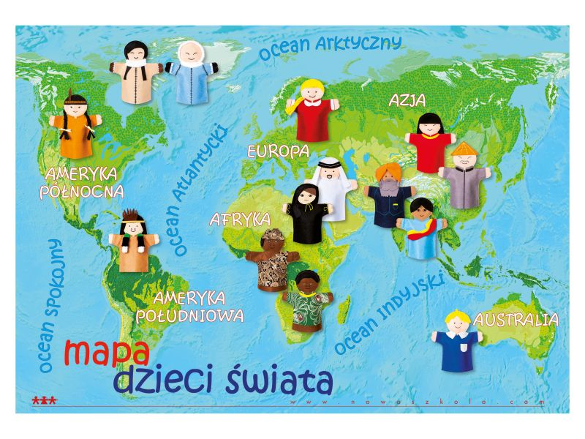
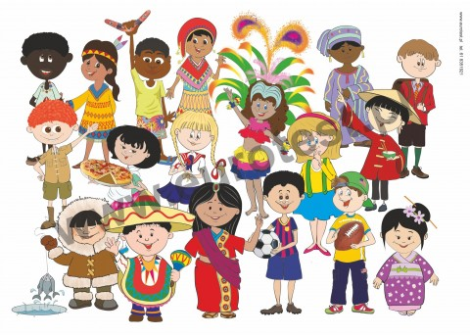

6. Praca w Czytance str. 74.
Dzieci odczytują tekst w Cz 74 i opisują, jak może wyglądać ratownik Hirek.
7.„Mój kolega z innego kraju…” – zabawa plastyczna.
Dzieci rysują kredkami pastelowymi wyobrażonego kolegę z innego kraju. Po skończeniu pracy opowiadają, jak może mieć na imię, co lubi, gdzie mieszka itp.
8.Zabawa taneczna w kole „Karuzela”.
https://www.youtube.com/watch?v=mJe37ufTUP0
https://www.youtube.com/watch?v=QB-QVbt57T8
9.Mam prawo do … – nauka wiersza na pamięć.
"Mam prawo do ..." (autor Jarosław Poloczek)
MAM PRAWO DO ...
Mam prawo do bycia, do życia, do chcenia.
Mam prawo do miłości, radości, tworzenia.
Mam prawo do nauki, wiedzy i wiary.
Mam prawo do marzeń, do snu i zabawy.
Mam prawo do chleba, ubrania, pokoju.
Mam prawo do gniewu i złego nastroju.
To wszystko jest takie poważne, dorosłe,
powiem to jak dziecko, zwyczajnie, najprościej.
Chcę się bawić w piaskownicy, dom zbudować dla dżdżownicy.
Z kolegami w piłkę grać i niczego się nie bać.
Latem lizać zimne lody, stać na deszczu dla ochłody.
Chcę na łące zrywać kwiaty i przytulać się do taty.
Zimą toczyć śnieżne kule i się z mamą pieścić czule.
Chcę by mi czytano bajkę o kocie, co palił fajkę.
Chcę też domek mieć na drzewie i co jeszcze chcę mieć, nie wiem.
Ale jedno wiem na pewno, to CHCĘ MIEĆ:
PRAWO DO GODNEGO ŻYCIA,
BEZ WOJEN, GŁODU I BICIA,
BEZ STRACHU, SMUTKU I ŁEZ.

10.„Czytankowo” – słuchanie tekstów literackich czytanych przez Rodzica lub słuchanie audiobooków – rozmowa na temat wysłuchanego tekstu.
https://www.youtube.com/watch?v=I2ANL2KKeyM

